CONCEPTION DE PIECES
La réalisation de notre projet de conception et de réalisation de constructeur de site web, s’effectuera en trois (3) grandes étapes à savoir :
-La conception des pièces ;
-La réalisation des pièces ;
-L’assemblage des pièces.
I-Présentation
1-Définition de conception
Tout comme la conception est le fait de décrire l'ensemble des moyens et procédures permettant de développer/produire/ mettre à disposition une fonctionnalité. [1] Nous serons aussi emmenés dans cette partie à décrire l'ensemble des moyens et procédures permettant de développer/produire/ mettre à disposition une pièce. Nous serons aussi emmenés à penser aux différentes spécifications et caractéristiques que l’on souhaite avoir pour la pièce.
2-Définition d’une pièce
Une pièce est un élément de constitution d’une page web qui a des spécifications et des caractéristiques propres.
3-Exemple de pièces
Pièce 1
Les caractéristiques de cette pièce sont les suivantes :
Direction : horizontale
Composition : {un logo, liste de menu, une action}
Couleur : {fond : blanc, liste de menu : noir, action : violet}

Figure n°1 : Barre de navigation
Pièce 2
Les caractéristiques de cette pièce sont les suivantes :
Direction : horizontale
Composition : {une liste de slides {une image de fond, une légende, un titre, une description, des actions}


Figure n°2 : Bannière de page
Pièce 3 :
Les caractéristiques de cette pièce sont les suivantes :
Direction : horizontale
Composition : {une liste d’item {un logo, un titre, une description}}

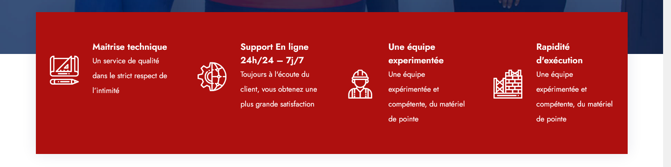
Figure n°3 : Nos atouts
II-Fonctionnement
Le processus de conception des pièces se fera en suivant des étapes.
Les différentes étapes de la conception
- Recueillir le besoin : Il s’agit de dire à quoi va servir la pièce.
- Nommer la pièce à concevoir : Il s’agit de donner un nom unique à la pièce.
- Lister les différentes composantes de la pièce ;
- Définir les spécifications de la pièce ;
- Sauvegarde de la pièce conçue.

III-APPLICATION
L’application consistera à la conception de la pièce de la figure n°1 la barre de navigation.
- Recueillir le besoin
Besoin : une pièce qui permettra de naviguer entre les différentes pages du site web.
- Nommer la pièce à concevoir
Nom de la pièce : naviguer
- Lister les différentes composantes de la pièce
-Composante 1 : un logo
-Composante 2 : une liste de menu
-Composante 3 : une action.
- Définir les spécifications de la pièce
Direction : horizontale
Couleur :
Fond : blanc
Liste de menu : noir
Action : violet

- Sauvegarde de la pièce conçue.
Pièce conçue : navigation.json
IV-Résultat
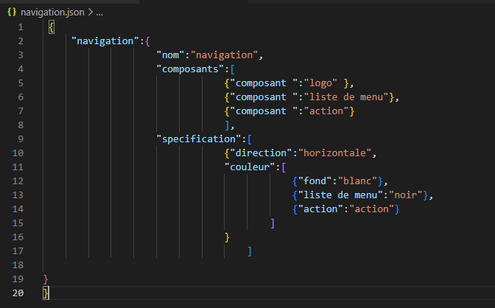

Reference
[1] https://fr.wikipedia.org/wiki/M%C3%A9thodes_d%27analyse_et_de_conception

